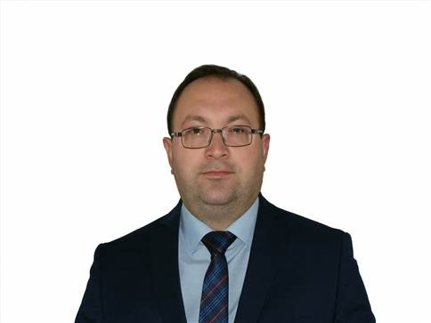
Предвыборная программа кандидата в депутаты Бешенковичского районного Совета депутатов по Школьному избирательному округу № 6
ГАСЬКОВА
ВЛАДИМИРА ВЛАДИМИРОВИЧА

Родился в 1981 г. в д.Кардон Шумилинского района. В г.п.Бешенковичи проживаю с 2010 г.
Образование высшее. В 2003 г. окончил Витебский государственный университет им. П.М Машерова по специальности учитель математики и физики.
Свою трудовую деятельность начал в 2002 году учителем информатики гимназии № 4 г. Витебска.
С 2003 по 2010 гг. работал учителем физики и информатики в Улльской средней школе.
С 2010 по 2019 гг. – учитель физики и математики в государственном учреждении образования «Бешенковичская гимназия-интернат».
С 2019 г. по настоящее время работаю в должности директора государственного учреждения образования «Улльская средняя школа Бешенковичского района имени Л.М. Доватора».
Являюсь членом общественных объединений «Белая Русь» и «Белорусское Общество Красного Креста».
Женат. Воспитываю сына и дочь.
Уважаемые избиратели!
Как кандидат в депутаты я понимаю, какую ответственность возлагаю на себя и как много необходимо сделать, чтобы оправдать ваше доверие и надежды на лучшее.
Готов вместе с вами отстаивать интересы жителей по:
- совершенствованию условий для развития детей и молодёжи;
- развитию здорового образа жизни как основы нравственного и физического здоровья граждан;
- воспитанию подрастающего поколения в духе патриотизма;
- сохранению историко-культурного наследия и национальных традиций на территории района;
- улучшению качества жилищно-коммунальных услуг населению.
Я очень дорожу и горжусь вашим доверием! Давайте вместе трудиться, чтобы наша жизнь стала лучше и счастливее! Спасибо за поддержку и всех вам благ, уважаемые избиратели!

С уважением, Владимир Гаськов!

